履带装甲车辆里程计刻度系数在线辨识方法研究
蔺博 汤霞清 黄湘远
（装甲兵工程学院 控制工程系，北京 丰台 100072）
摘要：在履带装甲车辆SINS/OD组合导航系统中，里程计的刻度系数对导航结果的精确性有着至关重要的影响。为满足作战部队对履带装甲车辆快速、机动的标定要求，提高SINS/OD车载组合导航系统的导航精度，首先对里程计与惯导系统之间的安装误差角进行了标定。将变遗忘因子最小二乘法与限定记忆最小二乘法相结合，利用GPS的量测速度对里程计刻度系数进行了在线辨识。为检验辨识方法的可靠性，进行了实车实验，利用辨识结果进行了航位推算，并与GPS的定位结果进行了对比。实车实验表明，该辨识方法可以得到较高精度的定位结果，对于车体运动状态及行车路况发生变化等情况具有较强的跟踪性能；对标定路段的路况要求较低，具有很好的工程应用价值，符合作战部队的实际需求。
关键词：组合导航系统; 里程计; 刻度系数; 最小二乘法
中图分类号：TM93 文献标识码： A

Online-Identification of Odometer’s Scale Factor in Tracked Armored Vehicles Based on LMS Algorithm
Lin Bo，Tang Xiaqing，Huang Xiangyuan
(Department of Control Engineering, Academy of Armored Force Engineering, Beijing 100072, China )
Abstract：In SINS/OD integrated navigation system of tracked armored vehicles, the scale factor of the odometer has an important influence on the precision of the navigation results. In order to meet the requirements of the combat troops’ vehicles for fast and maneuverable calibration, and to improve the navigation precision of the SINS/OD integrated navigation system, the installation error angles between the odometer and the inertial navigation system is calibrated at first. Then the variable forgetting factor LMS algorithm and restricted memory LMS algorithm are combined to identify the odometer’s scale factor on line by using the measurement velocity of GPS. For the purpose of verifying the reliability of the identification method, real vehicle experiments are carried on, and the positioning results of dead reckoning and GPS are compared. The results of the experiments show that high positioning results can be acquired with the identification method, which have a strong tracking performance for the changes of vehicles’ states of motion or the road conditions. The scheme has lower requirements for the road conditions in calibration，which is valuable in engineering application and meets the actual needs of the combat troops.
Key words：SINS/OD integrated navigation system; Odometer; Scale factor; LMS

0 引言
随着现代化战争需求的不断提高，实现精确的导航定位，已成为实现打赢信息化条件下局部战争的前提与基础。GPS、北斗卫星定位导航系统与捷联惯导系统组成的组合导航系统在装甲装备中的广泛应用，虽然能实现较高精度的定位导航，但受限于对卫星信号易被敌方侦测干扰或失锁等情况，实现高精度的自主定位导航使得SINS/OD组合导航系统在装甲车辆中的应用变得尤为重要[]。
在履带装甲车辆行进过程中,由于路面条件差异、履带打滑及其松紧程度变化等原因引起里程计刻度系数的变化，从而导致量测误差，进而影响组合导航系统的导航精度。对于作战部队的装甲装备来说，经常面临车辆的维修检测、履带的拆装清洗等问题，使得里程计的刻度系数产生不可预期的变化。这就需要在每次车辆启动时，对里程计的刻度系数都进行有效的辨识。本文通过利用GPS的量测速度与里程计输出脉冲个数的线性关系，建立数学模型。综合文献[]运用的渐消记忆最小二乘算法与文献[]所运用的限定记忆最小二乘算法，设计了一种带有变遗忘因子的最小二乘辨识算法，对里程计刻度系数进行了在线辨识，最后通过对航位推算与GPS定位的结果进行了对比验证。一般情况下，里程计坐标系与惯导坐标系轴向很难完全重合，因此亦需要对惯导安装过程中产生的误差角度进行标定。
1里程计初始安装误差角的标定
在实际车体中，里程计与惯导系统往往存在一定角度的安装误差，使得里程计坐标系与惯导坐标系的轴向不能完全重合，从而影响里程计刻度系数的辨识与组合导航的精度[]。因此，在对里程计刻度系数辨识及组合导航系统工作之前，需要先对里程计的安装误差进行粗标定与补偿。
设惯导坐标系与里程计坐标系之间存在转换矩阵,系相对于系的航向角、俯仰角、与横滚角即为里程计与惯导系统之间的安装误差角，三个角度均取逆时针方向为正，令，可知：

(1)

在安装误差角均为小角度的情况下，则可将(1)式简化为如下形式：
(2)
易得系到系的转换矩阵为：
(3)
式中，为三阶单位矩阵，为由构成的协称矩阵。通过里程计的测量值可获得量测的即时速率为，则车体在里程计坐标系系下的速度为：
(4)
将投影到惯导坐标系中，则有：
(5)
化简整理后有：
(6)
由(6)式可以看出，仅可估计出航向误差角与俯仰误差角，而对横滚误差角没有估计效果。而由导航坐标系与惯导坐标系之间的转换关系可得：。其中可以通过GPS获取，可通过捷联惯导系统得出。由(6)式所有参量及表达式形式分析可知，安装误差角可利用递推最小二乘法进行标定。文献[Error: Reference source not found]分别利用航位推算定位结果与GPS定位结果比较标定法，以及卡尔曼滤波标定法对里程计安装误差角进行了标定，亦可获知横滚误差角具有不可观测性。
2. 里程计刻度系数的在线辨识方法
选取东-北-天地理坐标系为导航坐标系，记为系；将载车坐标系与惯导坐标系视为重合，记为系；里程计坐标系记为系。标定过程中，里程计的安装误差角等已经通过前文的方法得到补偿，则可视为里程计坐标系系与惯导坐标系系向重合。
2.1里程计数学模型的建立
由于惯导系统存在随时间累积的定位误差，因此本文采用GPS系统解算的速度进行里程计刻度系数的在线辨识。里程计的量测误差可视为随机误差，通过建立一阶线性回归模型，实现里程计刻度系数的在线辨识。
每一采样时刻，记录里程计测得的累积脉冲个数，则采样周期单位时间内的里程计采样脉冲个数为。设时刻，GPS沿系向的解算速度为，里程计刻度系数记为，则有：
(7)
式中，为时刻的系统噪声。令，，则由(1)式得。由此可得辨识系统的一元线性回归方程为：
(8)
式中，，，。
2.2里程计刻度系数在线辨识算法研究
对于传统的标定方法，通常为选择一段平直路线进行匀速直线运动，通过测量车体直线运动距离S与该路程内里程计采集脉冲个数N，此时里程计的刻度系数为：
(9)
经过多次测量，选取平均值，实现对里程计刻度系数的粗标定。
但传统的标定方法是对于路况、车体运动状态要求过于理想化，实际工程之中一般很难严格满足要求，对于车辆行驶路程的量测工具也存在一定的误差[]，导致量测结果不能完全满足实际需求。装甲车辆在车辆维修检测、履带拆装清洗之后都需要对里程计的刻度系数重新进行标定，而对于一般作战部队来说，也很难找到理想路况下的直线路段。这对里程计标定的快速性、对路况的适应性都提出了要求。下文提出了一种能够满足实际作战需求的里程计刻度系数的在线辨识算法。
渐消记忆最小二乘法的思想是对数据加上不同的权重，来削弱过去的观测数据对当前时刻系统参数的作用。限定记忆最小二乘法则依赖于有限个最新的数据所提供的信息，每增加一组数据，就去掉最老的一组数据，始终保持数据长度(记忆长度)不变。以上两种算法，能解决常规递推最小二乘法中出现的“数据饱和”现象，但对本文研究的快时变系统仍然存在跟踪能力不足，无法实现较为精确的在线辨识的情况。
本文综合两种算法对时变系统不同的响应能力，将可变的遗忘因子加入到限定记忆辨识算法中，通过在线改变遗忘因子的大小，达到提高辨识精度的目的。通过比较文献[][][]提出的三种变遗忘因子的选取方法，并结合实际系统模型中数据的数量级大小，本文设计了一种跟踪能力强、适用于实际工程的变遗忘因子：
定义：
(10)
(11)
式中，为随动与系统辨识结果的可变参数，为限定记忆算法中的记忆长度，为遗忘因子，为的常量，根据系统需求进行选择，不宜过小。
该算法将带变遗忘因子的渐消记忆最小二乘算法与限定记忆最小二乘算法相结合，首先对内的观测数据采用一般递推最小二乘算法，获得该数据段内里程计刻度系数的估计值；从第个数据开始，每增加一个新数据，就消除最旧的一组数据，保持有效数据长度始终为，利用(4)、(5)式中定义的变遗忘因子对内的数据进行加权，增强新数据的权重，提升算法对时变系统的响应能力。算法具体形式为：
(12)
式中，为上的常量，为记忆长度，均根据系统实际需要进行选择。需要注意的是，可变遗忘因子的值在参数突变的情况下会产生较大幅度的下降，使得先前记忆的数据的权值过小，系统受噪声干扰越大，故应对的取值加以限制：当时，令；而由变遗忘因子表达式可知，故可限定的取值范围为。由于在限定记忆长度内对有限组数据进行遗忘因子的加权，故的选取也应适当。若过小，则有用的数据量过少，加之遗忘因子对旧数据的削弱，使得递推算法难以估计出较为真实的参数值；若过大，则会削弱对快时变系统参数辨识的跟踪能力。
3. 跑车验证及分析
本文跑车实现场地为北京市某地区某驾驶训练场。
粗标定实验选取路线为坦克驾驶训练场中一段路面情况较好的直线路段，标定过程中，应使车辆尽量保持匀速行驶，得出里程计刻度系数粗标定值，为后续辨识算法提供参考值。经过粗标定实验得出速度下里程计的刻度系数约为。
3.1里程计与惯导系统安装误差角的标定
为了实验的简洁性，选取与里程计刻度系数粗标定相同的直线路段进行安装误差角的标定。通过一般递推最小二乘法对航向安装误差角与俯仰安装误差角进行标定，并对惯导系统进行补偿，便于提高航位推算系统或组合导航系统的导航精度。图1、图2分别为对航向误差角及俯仰误差角的辨识结果：
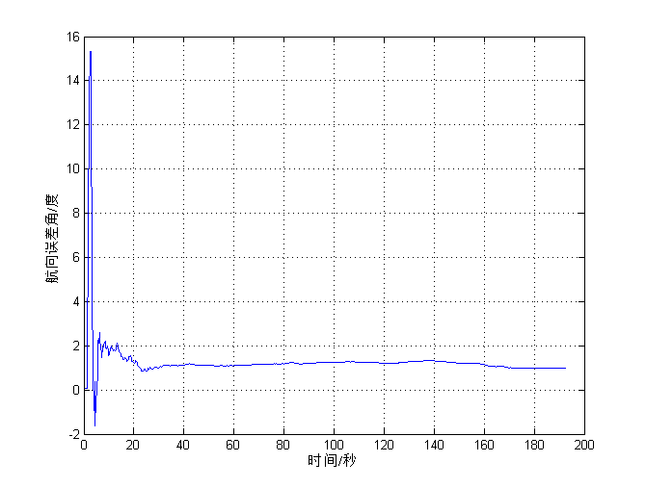
图1 航向误差角的辨识结果
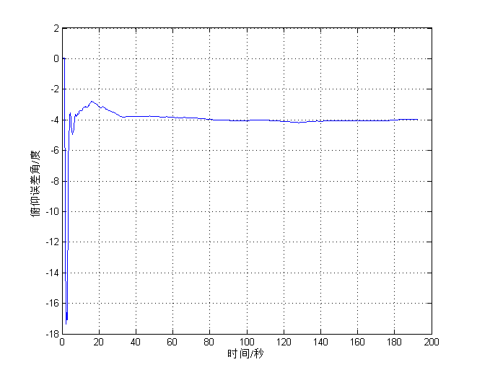
图2 俯仰误差角的辨识结果
从图1、图2对航向误差角与俯仰误差角的辨识结果可以看出，该方法具有较快的收敛性，在短时间内就能得出较为精确的估计值，其中，，。履带装甲车辆运动时伴随有较强的震动，加之惯导系统机械安装的稳定程度与路面状况等多种因素，都将导致安装误差角的大小在一定范围产生波动的变化。一般在SINS/OD组合导航系统中，可通过建立相关的误差模型，对安装误差角进行在线的估计与补偿。
3.2跑车实验分析
为判断算法的有效性，首先选取与粗标定相同的路段进行跑车实验。通过对实验数据多次分析验证，现设置系统中各参数值为：常系数,记忆长度，遗忘因子阈值，辨识初始值设为,,；已知辨识系统采样周期。辨识结果如图3所示：
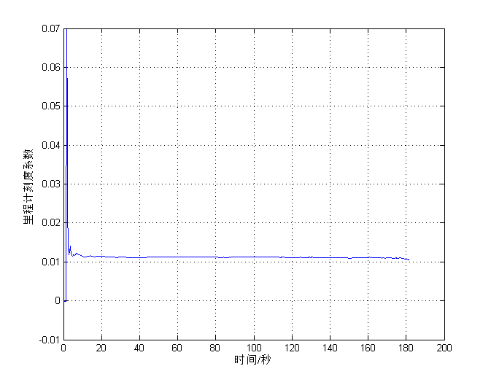
图3 平直路段里程计刻度系数辨识结果
由图3可以看出，辨识结果在10s附近即可达到收敛，且与粗标定下的刻度系数值相近。选取20s~180s的辨识结果进行均值求取，获得本次实验的里程计刻度系数标定值。以粗标定值为参照，则标定值的相对误差为
，
说明该标定值具有较强的可靠性。
为了检验算法的普适性，需在不规则变化的路段进行跑车实验。车辆沿场地外环顺时针方向进行跑车两周，跑车路径以GPS系统定位结果为参照基准。辨识过程中的各参数设置与直线标定实验的设置相同，可获得里程计刻度系数的辨识结果如图4所示，以GPS解算值为参考的车体前向速率如图5所示：
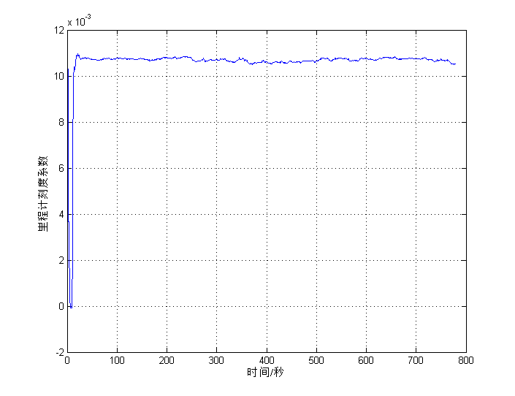
图4 环形跑车里程计刻度系数辨识结果
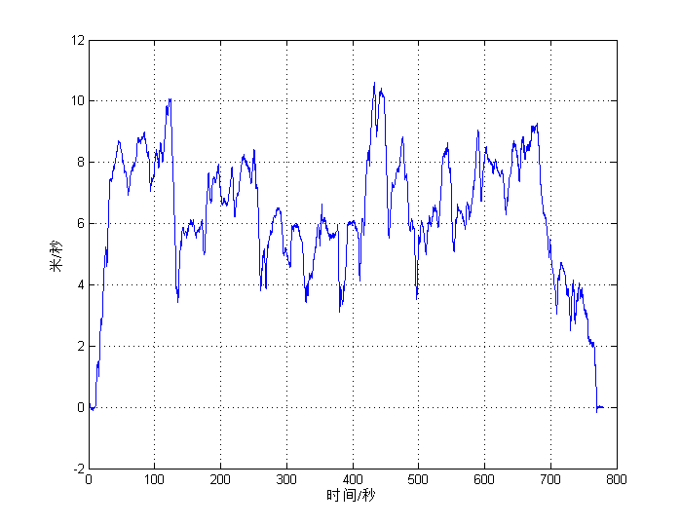
图5 GPS对车辆速率的解算值
由图4、图5可以看出，该辨识方法在短时间内即可达到收敛，对于车体加、减速及在不规则路段行驶时仍具有一定的辨识效果。分别选取100~300s、300~500s、500~700s三段辨识结果进行均值求取，获得三段时间内的标定结果、、，及其相对误差、、。由于粗标定的不精确性以及里程计刻度系数在不同运动状态、不同路况下都可能产生变化，标定结果的相对误差亦存在着不准确性，该辨识方法的可靠性有待进一步验证。
利用里程计刻度系数的粗标定值与本文设计的在线辨识算法分别进行二维航位推算，并与GPS的定位结果进行对比(两图中红色曲线为GPS定位结果)，可得图6、图7所示导航结果：
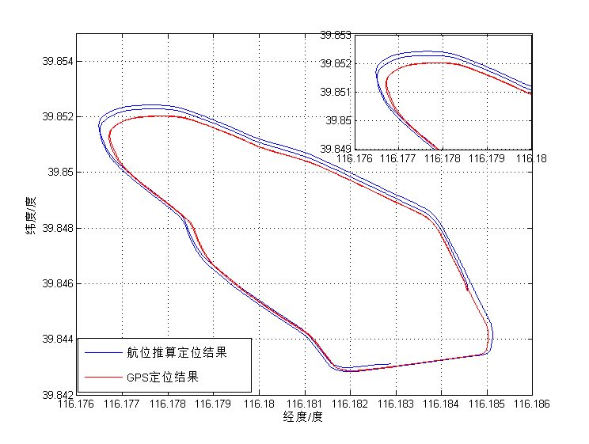
图6 粗标定下航位推算定位结果
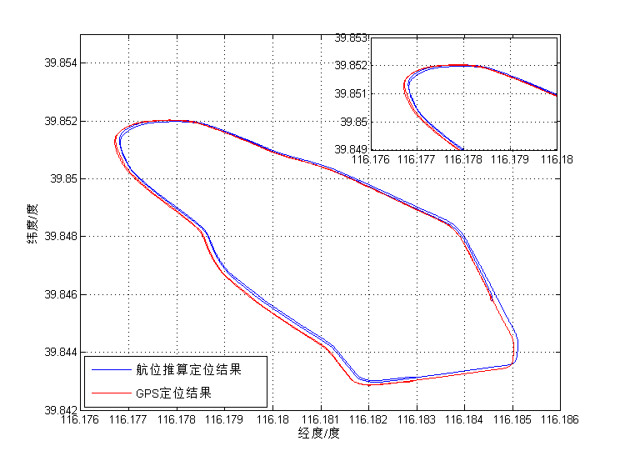
图7 本文在线辨识方法下航位推算定位结果
通过比较图6、图7中粗标定下里程计刻度系数与本文里程计刻度系数在线辨识方法下的航位推算定位结果，易看出本文的在线辨识算法要明显优于粗标定的结果。相对于普通轮式车辆，履带装甲车辆在转弯、掉头等情况下的车体运动状态更为复杂，使得固定刻度系数下的定位结果产生一定程度的偏差。对于图6、图7中的急转弯路段，粗标定下的定位结果会产生的位置偏差明显大于在线辨识方法下的定位结果。通过对比分析实验结果，进一步验证了该辨识方法的可靠性。
4 结论
本文首先对里程计与惯导之间的安装误差角进行了标定，并利用GPS沿车体前向的解算速度与里程计脉冲增量之间的关系建立相关模型，对里程计刻度系数进行了在线辨识。实车实验表明，该辨识算法能快速跟踪里程计刻度系数的变化，相对于对刻度系数的一次装订，该方法具有更好的航位推算结果；对标定过程的路况、车体运动状态等具有较强的适应性，适用于作战部队装甲车辆快速、机动的标定要求。

 作者简介： 蔺博（1991-），男，内蒙古满洲里人，硕士研究生，主要从事惯性导航与组合导航技术方向的研究。 汤霞清（1965-），男，湖南长沙人，教授，博士研究生导师，主要从事惯性测量和导航技术方向的研究。
[?] 罗强力.基于递推最小二乘法的捷联惯导与里程计组合导航系统标定[J].导弹与航天运载技术,2014,(1):29-33.
[?] 兰春云,缪玲娟,沈军.陆用捷联惯导系统中里程计刻度因子的在线辨识[J].北京理工大学学报,2003,23(2):198-201.
[?] 柳明,郭庆叶,蒋效雄.惯导平台车载试验中里程仪刻度因子在线辨识方法研究[J].航空精密制造技术,2010,(3):18-20.
[?] 张金余,刘伟.捷联惯导与里程计组合导航系统标定方法研究[J].导航与控制，2011,10(2):8-12.
[?] 王耀金. 高精度里程仪测速精度研究[D].西北工业大学,2007.
[?] Song S, Lim J S, Baek S J, et al. Variable forgetting factor linear least squares algorithm for frequency selective fading channel estimation[J]. Vehicular Technology IEEE Transactions on, 2002,51(3):613-616.
[?] 刘聪,孙秀霞,李海军.带遗忘因子的限定记忆辨识算法[J].电光与控制,2006,13(1):48-49.
[?] 刘党辉,蔡远文,等.系统辨识方法及应用[M].北京：国防工业出版社,2010.119-121. 联系方式： 通信地址：北京市丰台区杜家坎21号控制工程系402室 蔺博 收 邮编：100072 手机：18601881277 固定电话：无

